8. ročník – distanční výuka 8.-12.3.2021
V tomto týdnu nás čeká krátká třídnická hodina, téma: hodnocení práce ve skupinách během projektu Cestujeme po (střední) Evropě
Přírodopis
Doma
Učebnice strana 54
- vnější x vnitřní dýchání
- dechová frekvence – kolikrát se nadechneme?
- vitální kapacita plic
Vypište si ke všem pojmům několik charakteristik (co je vnější dýchání, co je vnitřní dýchání, kolikrát se za minutu nadechne dospělý, dítě, co je to vitální kapacita plic a kolik je litrů). Všechny odpovědi najdete v učebnici! Čtěte a pište pečlivě, ať má zápis smysl!!
Druhým úkolem bude laboratorní práce -> učebnice strana 113, laboratorní práce č.3
Laboratorní práce č.3, úkol 3. -> Měření dechové frekvence. Zapište si postup a výsledek vašeho měření. Nadpis bude Měření dechové frekvence.
Online – dýchací soustava, kontrola vašich úkolů

Zeměpis
Doma: Nové téma: Střední Evropa
Projekty – práce na vašich projektech, dotahování projektu k dokonalosti – pouze v pondělí!
Nahrání Vašich projektů do Teams. Zapsání si charakteristik zemí do sešitu podle projektů ostatních.
Přečtěte si stránku 64 – Slovensko.
ONLINE
Prezentace vašich projektů

Německý jazyk

V on-line hodině budeme číst a překládat příspěvek od Frosche a budeme se bavit, zda pomáháte doma.
Samostatně si procvičíte sloveso dürfen = smět – v pracovním sešitě na straně 24 uděláte cv. 11, část dürfen – doplníte správné tvary a přeložíte.
Dále na straně 26 doplníte slovesa do cvičení 14. Je tam dost nepravidelných sloves, tak je raději znovu připomenu:
fahren – du fährst, er fährt
helfen – du hilfst, er hilft
sprechen (mluvit) – du sprichst, er spricht
lesen – du liest, er liest
sehen – du siehst, er sieht
Všechny ostatní osoby jsou v nich pravidelné. Kdo už zapomněl, přepíše si tento přehled (nebo nalepí) do sešitu.
Viel Spass.

Matematika
Milý žáci, tento týden stále pokračujeme s rovnicemi , budeme opakovat již probranou látku a přidáme těžší varianty rovnic a ve čtvrtek si dáme malý průzkumný kvíz už na slovní úlohy s rovnicemi.
Stručný návod, jak pracovat se slovní úlohou pomocí rovnice s jednou neznámou:
- Pozorně si přečti text úlohy
- Mezi neznámými údaji zvol jeden údaj jako neznámou, kterou budeš počítat
- Pomocí té neznámé a zadaných podmínek vyjádři všechny údaje z textu
- Sestav rovnici a vyřeš ji
- Proveď zkoušku – zda výsledek vyhovuje všem podmínkám úlohy
- Napiš odpověď na otázky ze zadané úlohy
Pomůcka : Jednoduché slovní úlohy - YouTube
Úkoly:
- Vyřeš úlohu do školního sešitu: Anička s dědečkem byli spolu sbírat houby, celkem jich měli v košíku 75. Kolik nasbírala Anička a kolik dědeček, když víme že dědeček jich měl o 15 více než Anička. – termín úterý 9.3. 18:00 – úkol neodevzdávejte. Pouze pokud potřebujete poradit, napište mi do chatu.
- Vyřeš úlohu do školního sešitu: Kája, Bára a Dana se chválily, kolik knih přečetly. Víme, že Dana přečetla dvakrát více než Kája a Bára o pět méně než Dana. Kolik knih přečetlo každé děvče, když celkem jich měly 45?
– termín středa 10.3. 18:00 – úkol neodevzdávejte. Pouze pokud potřebujete poradit, ptejte se v chatu
- Vyřeš úlohu do školního sešitu: Petr má stavebnici se 77 kostkami, bíle, červené a modré barvy. Kolik má které barvy, když bílých je o 7 méně než červených a modrých je dvakrát tolik co červených
– termín čtvrtek 11.3. 18:00 – úkol neodevzdávejte. Pouze pokud potřebujete poradit, ptejte se v chatu
- Cvičení poctivě vypracujte, podobné příklady budou v kvízu.

A ještě připomínám, že v TV máte novou mezitřídní výzvu na dalších 14 dní

Výtvarná výchova
Navrhněte a vytvořte plakát, který se bude vztahovat k ochraně životního prostředí. Můžete použít různé techniky tvorby. Plakát můžete vytvořit i s pomocí různých programů v počítači nebo online nástrojů.
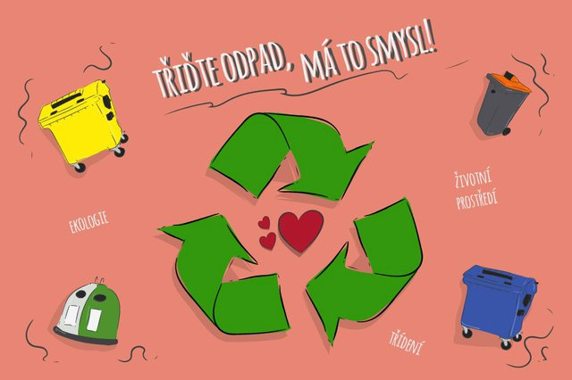
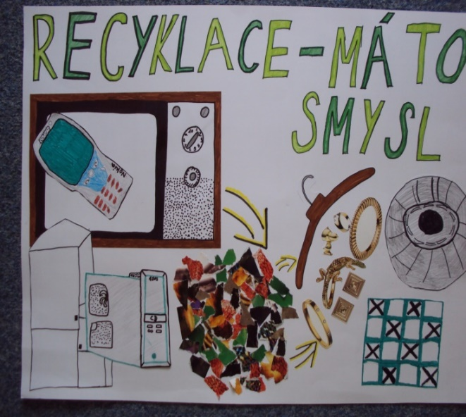
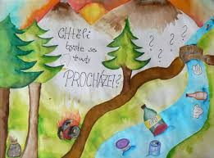

Free nástroje:
https://crello.com/cs/
https://www.canva.com/
https://piktochart.com/formats/posters/
Výstup posílejte do 19. 3. 2021 na adamcova.jana@zshevlin.cz. Pokud možno ve formátu pdf.

DĚJEPIS – 8. ročník
- Učebnice: str. 60-62
- Zápis
Revoluční rok 1848
Francie 1848 – revoluce, svržen král – informace o dění se dostaly dále do Evropy
Praha 1848 – pražští občané zaslali petici s požadavky císaři do Vídně. Požadavek rovnosti češtiny s němčinou, české úřady, český sněm, zrušení roboty, svoboda tisku, svoboda shromažďování. Odpověď z Vídně byla vyhýbavá.
Vídeň 1848 – vypuklo povstání studentů a měšťanů proti útlaku. To vyvolalo nadšení obyvatel českých zemí – v Praze vznikly ozbrojené národní gardy.
- červen 1848 – Slovanský sjezd (Střelecký ostrov – Praha) – požadavek rovnosti všech národů v Rakouském císařství. V čele čes. zástupců = Fr. Palacký x vojenská pohotovost v Praze, došlo ke střetu s rak.vojskem, Praha se vzdala – zatýkání a zákroky proti Čechům.
- 9. 1848 –Říšský sněm ve Vídni za přispění Fr. Palackého zrušil robotu a poddanství.

Český jazyk

Mluvnice:

- před výukou si zopakuj učivo o přívlastku: PČJ str.66

- vedlejší věty přívlastkové: 7/2 str. 7 – výklad,

procvičení: 7/2 , str.7, cv. 7 – věta č.1 – 10,

- vedlejší věta doplňková: 7/2 str. 7,

procvičení: str.8, cv. 8

D.Ú.:

1.Zkus vypracovat cv.10, str.8:

/každou větu napiš na samostatný řádek, doplň čárku, označ VH-věta hlavní, VV-věta vedlejší, podtrhni spojovací výraz a pod to napiš druh VV:

Příklad:

VH VV

1. Tělesnou výchovu budeme mít v úterý odpoledne, jestliže bude volná tělocvična.

VV – příslovečná podmínková

Cvičení vypracuj do domácího sešitu, opravu provedeš v pátek v online výuce.

2. Opakování učiva:

- vypracuj pracovní list: VČ 8.ročník ve wordu a pošli do středy 10.3. na adresu: reditel@zshevlin.cz

Literatura:

Osobnost Karla Jaromíra Erbena :

a) pozorně si pročti prezentaci

b) zápis : životopis, sběratelská činnost, pohádky (doplň – celkem jich budeš mít 12), vydavatelská činnost, básnická činnost, zápis o sbírce Kytice s názvy jednotlivých balad

c) pročti si obsahy těchto balad a zkus si malý test na prezentací

d) četba – Čítanka str. 71 – 76

e) vypracuj 7 kontrolích bodů str. 76

Kontrolní práce: ve wordu zpracuješ text o K.J.Erbenovi a pošleš na reditel@zshevlin.cz

do čtvrtku 11.3.

Test i pracovní list najdeš na následujících stránkách !

Karel Jaromír Erben – znalostní test – 8. ročník

- Definuj pojem ústní lidová slovesnost a které žánry sem řadíme:
………………………………………………………………………………………………………………………………………………………………………………………………
- Osobnost Karla Jaromíra Erbena / studie, zaměstnání, která vykonával, rodina apod. / ………………………………………………………………………………………………………………………………………………………………………………………………
- Co bylo výsledkem Erbenovy sběratelské činnosti? / název knihy ……………………………………………………………………………………………….
- Vyjmenuj pět nejznámějších pohádek: ………………………………………………………………………………………………………………………………………………………………………………………………
- Kterými autory byl ovlivněn při psaní pohádek …………………………………………..
- Uveď znaky pohádky: …………………………………………………………………….
……………………………………………………………………………………………..
- Uveď název básnické sbírky balad ………….……………………………...
- Vyjmenuj pět balad uvedených v této sbírce ………………………………………………
……………………………………………………………………………….
- Odkud čerpal Erben téma balad? .…………………………………...................................
- Základní motivy v jednotlivých baladách (4 balady: název, motiv) ………………………………………………………………………………………………………………………………………………………………………………………………………………………………………………………………………………………………
- Jakými verši začíná balada Vodník:
…………………………………………………………………….
…………………………………………………………………….
…………………………………………………………………….
…………………………………………………………………….
- Jaké vztahy řeší v baladě Vodník, jak balada končí ………………………………………………………………………………………………………………………………………………………………………………………………
- Doplň verše:
U lavice ……………………, Poledne v tom ……………………..,
Z plna hrdla ………………… táta přijde …………………………..
„Bodejž jsi jen ……………… A mně hasne ……………………….
Ty cikáně, ………………….! Pro tebe, …………………………….!

- Uveď název balady z otázky č.13 : .………………………........................
- Vystupuje v dané baladě nadpřirozená bytost? Pokud ano, napiš je: ……………………………………………………………………………………………..
- Odehrává se děj ve dne nebo v noci? ……………………………………………………..
- Jaký má báseň závěr? …………………………………………………………………….
- Jaký motiv je v baladě popsán ………………………………….........................................
……………………………………………………………………………………………..

- Která balada končí dobře ……………………………………............................................
- Proč nebyl /a hlavní postava krutě potrestána ……………………………………………
..........................................................................................................................................................

Pracovní list – Větné členy

- Vyhledejte a podtrhněte v následujících větách podmět:

Vy jste mě neviděli. Protože je spojka podřadicí. Kdo to tu křičí? Židle potřebují natřít. Z lesa bylo slyšet vrkú. Někdo potichu vstoupil. Nemocný byl převezen do nemocnice.

- Vyhledejte přísudek a určete jeho druh:
Nedávej mi to na stůl. ………………………………………….
Vilém se stal pomocníkem. ………………………………………….
Nezapomínejte na vaše přátele. …………………………………………..
Zuzka je nemocná. …………………………………………..
Vrátili jsme se unaveni. …………………………………………..
Bála bych se jít do lesa. …………………………………………..
Určitě budeš první. ………………………………………….

- Vyhledejte a podtrhněte v následujících větách předmět:

Dotkl se mě rukou. Jitka zapomněla na kamaráda. Poznali jsme jeho nedobré úmysly.
Je třeba pamatovat i na babičku a dědečka. Četl jsem dobrou knihu.
Z tábora napsal dlouhý dopis. Trenér se všemi o výsledku mluvil.

- Vyhledejte příslovečná určení a určete jejich druh:
Martin odletěl za koupáním do Turecka . Katka usíná v létě velmi pozdě.
Před jeho domem stál zástup lidí. Pro nemoc se neodjelo. Přes zákaz tam šel.
Chlapec úmyslně neodpovídal. Při větší opatrnosti nemuselo k nehodě dojít.

- Vyhledejte přívlastky a určete jejich druh:

Putovali jsme hlubokým lesem do malebné vesničky. Na záhonech kvetly červené, žluté a růžové růže. Prohlédli jsme si nový obchodní dům. Sportovní areál je na okraji města.
Žena sedící zády k nám se otočila. Růže, zářící rozmanitými barvami, nádherně voněly.
Chladné počasí nám znepříjemnilo výlet do Prahy.

- Určete větné členy:

Nikdo se leností nestal nesmrtelným.

V pasti chycenému dostavuje se rozvaha.

Potíž je přísný učitel.

Prázdnou hlavu je lehké nosit vysoko.

Nejkratší odpovědí je čin.

Jedním špatným tahem můžeme prohrát celou partii.

Občanská výchova:

Téma: Člověk a pracovní život

- četba str. 76 – 81

- zápis: odpověz na dané otázky:

1. Definuj povolání a uveď příklady

2. Rozdíl mezi povoláním a zaměstnáním, uveď příklad

3. Písemně vypracuj otázky: str.81, cv. 1, 5, 6

Fyzika
Ještě jednou si přečtěte co je to elektrický odpor a na čem závisí.
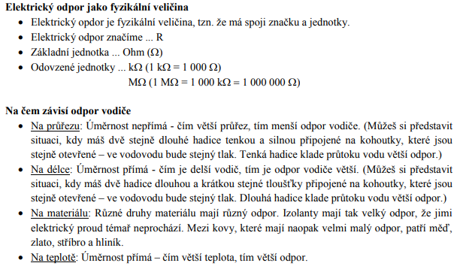
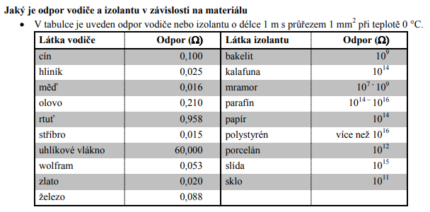
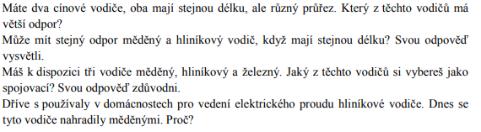
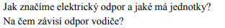
Zkus odpovědět – do sešitu.

Dále si přečtěte z učebnice stranu 96 a zapište „K ZAPAMATOVÁNÍ“.
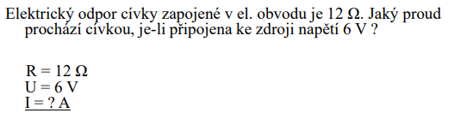
Výsledek 0,5A

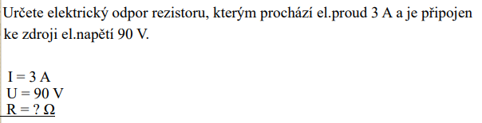
Výsledek 30
DV 5., chemie 8. ročník od 8.3. do 12.3. 2021
SEMINÁŘ Z CHEMIE:
- budeme kontrolovat rovnice, ale posíláte je nejpozději do neděle!!!
- poté bude hodnoceno jako nesplněný úkol
Budeme pokračovat ve výpočtech:
V matematicko – fyzikálních tabulkách nalezneme molární hmotnosti atomů jednotlivých prvků i nejpoužívanějších sloučenin.
Molární hmotnost sloučeniny určíme z jejího vzorce tak, že sečteme molární hmotnosti jednotlivých atomů, které vynásobíme příslušnými stechiometrickými koeficienty!!! Viz příklad 1
Učebnice str.42/ příklad 1 – zapište do školního sešitu
Učebnice str.42/ příklad 2 – zapište do školního sešitu
Jednotlivé molární hmotnosti si vyhledejte na internetu!!!
Učebnice str.42/ příklad 3 – vypočítejte
Učebnice str.42/ příklad 4 – zapište do školního sešitu
Vše budeme samozřejmě procvičovat při on-line výuce.
NÁSLEDUJÍCÍ PŘÍKLADY BUDOU HODNOCENY ZNÁMKOU!!!
1. Vypočítejte hmotnost 5 molů kyseliny sírové H₂SO₄.
2. Urči prvek, jehož látkové množství 0,25 molu má hmotnost 8g.che
3. Kolik molů odpovídá 200g hydroxidu sodného NaOH.
CHEMIE:
- učebnice str. 46. a 47.
NOVÝ NADPIS: CHEMICKÉ PRVKY
ROZDĚLENÍ CHEMICKÝCH PRVKŮ
- chem. prvky se v přírodě nacházejí volné, nebo ve sloučeninách
- některé byly připraveny uměle
Prvky dělíme podle několika hledisek:
1. Podle vlastností:
a) kovy – 80 procent PSP, nejdeme je vlevo, mají charakteristické kovové vlastnosti ( vedou elektrický proud a teplo, kovový lesk, tažnost a kujnost)
b) nekovy ( schody v PSP mezi kovy a nekovy), mají vlastnosti obou dvou těchto skupin
c) polokovy – pravá část PSP, nevedou el.proud ani teplo ( vyjímkou je uhlík ve formě grafitu)
- str.47 periodická tabulka nahoře zakresli si do sešitu tak, aby byl vidět poměr jednotlivých prvků v PSP.
2. Podle skupenství
a) plynné – za normálních podmínek je plynných 11 prvků
- vyhledej a zapiš
b) kapalné – za normálních podmínek jsou kapalné pouze 2 prvky: Br a Hg
c) pevné – všechny zbývající prvky
3. Podle výskytu:
a) přirozené – většina ( asi 90 prvků)
b) umělé – byly připraveny v laboratoři

Anglický jazyk
8th grade/ 8. třída
WEEK 10/ 10. TÝDEN, 8. – 12.3. 2021
March
Milý studenti,
Váš úkol na tento týden:
- Mít napsaná a nastudovaná slovíčka po lekci 2 – tedy celou lekci 1 a 2 budete mít hotovou
- Ujistit se, že máte všechny zápisky a znáte gramatiku, kterou jsme doposud probírali
- Vyhotovit všechna cvičení v pracovním sešitě po lekci 2B

Tento týden budete psát testy na opakování slovní zásoby a učiva za druhé pololetí.

